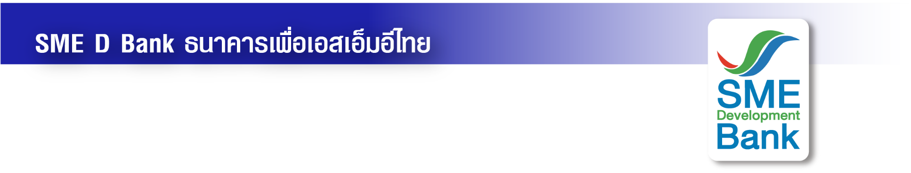

ข่าวสั้นประชาสัมพันธ์

16 มกราคม 2566

**SME D Bank จัดเต็มร่วมงาน ‘มหกรรมร่วมใจแก้หนี้ฯ’ ครั้งที่ 4 จ.ชลบุรี**

**มอบโปรโมชั่นช่วยครบจบในที่เดียว เติมทุนแถมฟรีบัตรเติมน้ำมัน 5,000 บาท**

**ธนาคารพัฒนาวิสาหกิจขนาดกลางและขนาดย่อมแห่งประเทศไทย (ธพว.)** หรือ **SME D Bank** จัดเต็มเพื่อเอสเอ็มอีไทยให้บริการใน **“มหกรรมร่วมใจแก้หนี้ มีหนี้ต้องแก้ไข เริ่มต้นใหม่อย่างยั่งยืน” ครั้งที่ 4 ณ ศาลาประชาคมเทศบาลเมืองบ้านสวน จังหวัดชลบุรี ระหว่างวันที่ 20-22 มกราคม 2566** ช่วยเหลือผู้ประกอบการเอสเอ็มอีพลิกฟื้นเดินหน้าธุรกิจได้ดีอีกครั้ง ด้วยโปรโมชั่นสุดพิเศษ ได้แก่ 1.**จ่ายครบ! จบเร็ว!** ปรับเงื่อนไขผ่อนชำระ เช่น พักเงินต้น ลดค่างวด ขยายเวลาผ่อนชำระ แบ่งค่างวดตัดชำระเงินต้นสูงสุด 20% เป็นต้น 2.**จ่ายหนี้หมด! ลดทันที!** ปรับโครงสร้างหนี้ เช่น ลดอัตราดอกเบี้ย ลดค่างวด ขยายเวลาผ่อนชำระ หากต้องการปิดบัญชี รับสิทธิลดดอกเบี้ยค้างสูงสุด 100% หรือปรับโครงสร้างหนี้ลดสูงสุด 30% เป็นต้น และ **3.เติมทุนใหม่ไปต่อ!** ผ่านสินเชื่อ SMEs Re-Start สนับสนุนเอสเอ็มอีทุกกลุ่มธุรกิจ อัตราดอกเบี้ยเริ่มต้น 5.5% ต่อปี วงเงินกู้สูงสุด 5 ล้านบาท ผ่อนนานสูงสุด 12 ปี ปลอดชำระเงินต้นสูงสุด 24 เดือน อีกทั้ง จัดแคมเปญพิเศษ เมื่อยื่นกู้สินเชื่อที่ใช้หลักทรัพย์ค้ำประกัน วงเงินตั้งแต่ 5-50 ล้านบาท หากได้รับอนุมัติและทำสัญญาภายในวันที่ 28 ก.พ.66 **รับฟรี "บัตรเติมน้ำมัน" มูลค่าสูงสุดถึง 5,000 บาท** นอกจากนั้น มีบริการด้าน “การพัฒนา” ผ่านโครงการ “SME D Coach” ช่วยยกระดับธุรกิจ เพิ่มศักยภาพกิจการ ให้คำปรึกษาธุรกิจโดยโค้ชมืออาชีพ ฟรี รวมถึงจำหน่ายทรัพย์ NPA คุณภาพดี ทำเลดี ในราคาที่เข้าถึงง่าย สอบถามข้อมูลเพิ่มเติม Call Center 1357

